Música

Clase N°4

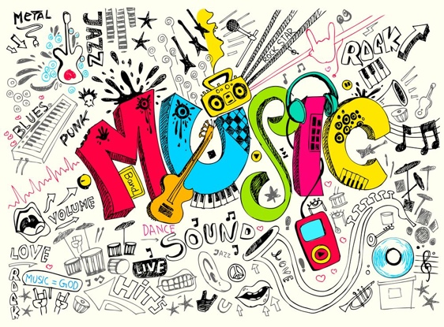
Queridos Estudiantes espero se encuentren bien en sus hogares y que la salud los acompañe.
Los quiero FELICITAR!!por todos los hermosos videos que me hicieron llegar, estoy muy orgulloso de ustedes, se ve que existe un gran talento en el colegio.

Espero que les haya gustado la canción El humo de la locomotora!

En esta clase aprenderemos a cantar la canción Los Lápices del método de la música en colores.

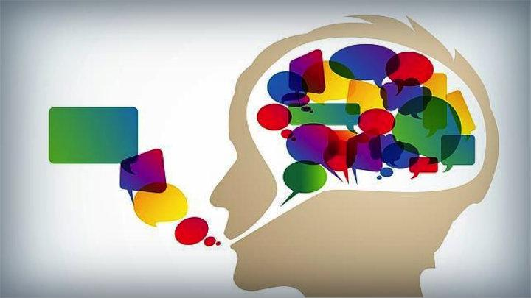

Los colores y las notas

Las notas musicales tienes diferentes alturas, esto quiere decir si la nota es más “alta” o aguda, o si es más “baja” o grabe, para diferenciar esas alturas hemos puesto colores para que visualices las diferencias que hay en ellas.

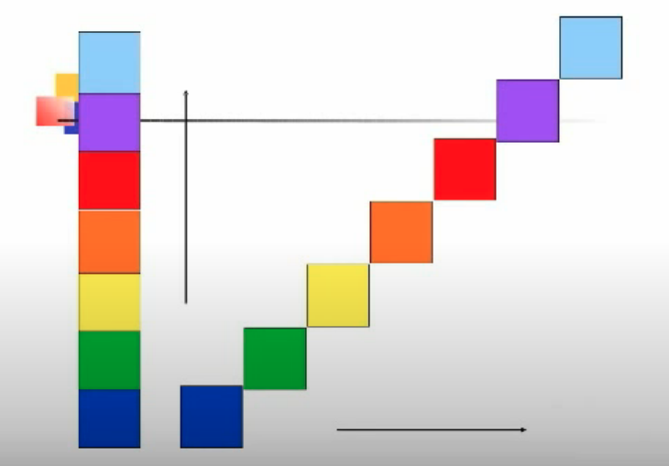

Las diferentes alturas puestas de una manera ordenada forman las melodías, pero no basta solo con diferencias las alturas, tambien debes diferenciar el rítmo.

En la presente guía veremos como cada leer el rítmo de la siguiente canción que estudiaremos.

Figuras Rítmicas

Las figuras rítmicas son símbolos que representan cuanto tiene que durar un sonido.

1 tiempo

En este caso la negra que dura 1 tiempo o pulso, va a ser equivalente a 1 cuadrado. De esta manera vamos a convertir la duración del sonido en una figutra rítmica, en el caso del cuadrado 1 tiempo.

Los Lápices

Para aprender la canción vamos a identificar los colores de las siguientes notas:

Sol

Fa

Mi

Re

DO

Muy bien, ahora pinta los cuadrados con sus colores respectivos!
Te diste cuenta que cuando decimos las notas van bajando en su altura, es decir van de más agudo(alto) a más grave(bajo), se mueven hacia abaj

Actividad
La siguiente actividad tiene por objetivo aprender a cantar la canción Los lápìces para esto vamos a hacer los siguientes paso.

- Encuentra un lugar en tu casa donde estes cómodo y puedas escuchar sin problemas la canción con un volumen moderado.
- Pinta el dibujo que viene más abajo
- Ve el video que te adjunto , y practica la canción.
- Recuerda cantar tocando los colores con tu dedo.

Espero te haya gustado la actividad de esta clase, ahora con la ayuda de un adulto, graba la canción Los lápices y envíamela al correo profesordemusicaalejandro@gmail.com con tu colegio, nombre y curso.

En el video debes cantar la canción e indicar con tu dedo en el dibujo las notas musicales.

Un abrazo que tengan una hermosa jornada espero sus trabajos!

